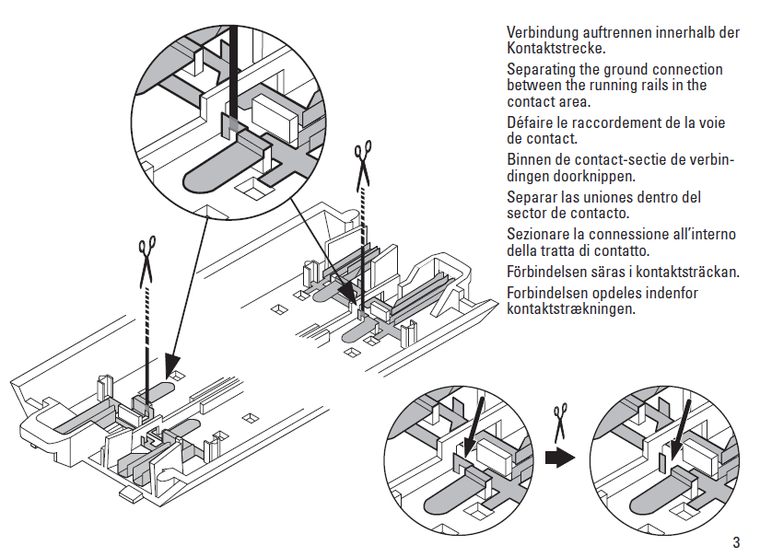
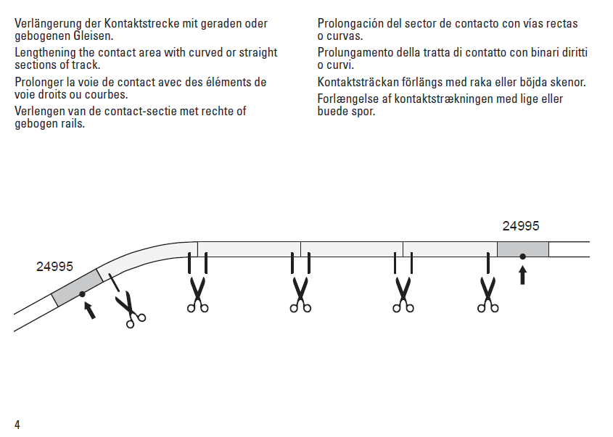

test d’isolement du canton avec une lampe :
Fil jaune de la lampe raccordé au courant lumière d’un transfo
Fil marron de la lampe , raccordé au fil de rail isolé du canton
Si pas de matériel la lampe est éteinte. Si la lampe brille , il reste un pontage à couper.
si présence loco ou wagon, la lampe brille ! Le câblage est correct
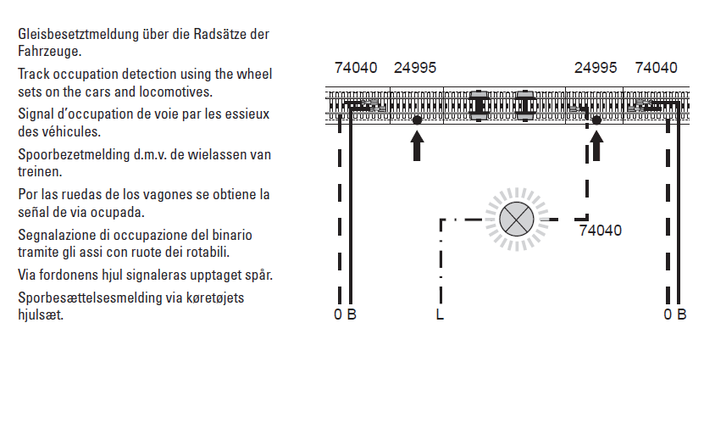
Le fil marron O du canton testé est àraccorder sur un plot de ton module S88 60883
